РОССИЙСКИЙ УНИВЕРСИТЕТ ДРУЖБЫ НАРОДОВ
Факультет физико-математических и естественных наук
Кафедра прикладной информатики и теории вероятностей

ОТЧЕТ
ПО ЛАБОРАТОРНОЙ РАБОТЕ №3
дисциплина: Основы администрирования операционных систем

Студент: Лемуш Мариу Франсишку
Студ. билет № 1032239162
Группа: НПИбд-03-24

МОСКВА
2025 г.

Цель работы:

Целью данной работы является получение навыков настройки базовых и специальных прав доступа для групп пользователей в операционной системе типа Linux.

Выполнение работы:
Открываем терминал с учётной записью root: su -. В корневом каталоге создаём каталоги /data/main и /data/third командой: mkdir -p /data/main /data/third. Посмотрим, кто является владельцем этих каталогов. Для этого используем: ls -Al /data. Владельцем каталогов является суперпользователь. Прежде чем устанавливать разрешения, изменим владельцев этих каталогов с root на main и third соответственно: chgrp main /data/main и chgrp third /data/third. Теперь владельцем этих каталогов является main и third. Далее установим разрешения, позволяющие владельцам каталогов записывать файлы в эти каталоги и запрещающие доступ к содержимому каталогов всем другим пользователям и группам: chmod 770 /data/main и chmod 770 /data/third. Проверим установленные права доступа (Рис. 1):
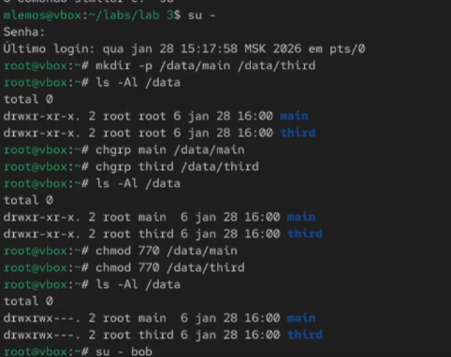
Рис. 1. Открытие учётной записи (su -), создание каталогов (mkdir -p), просмотр владельцев каталогов (ls -Al), изменение владельцев каталогов (chgrp), установка разрешений (chmod).

В другом терминале перейдём под учётную запись пользователя bob: su – bob. Под пользователем bob попробуем перейти в каталог /data/main и создать файл emptyfile в этом каталоге: cd /data/main и touch emptyfile. Так как пользователь bob является владельцем каталога main, нам удалось перейти в этот каталог и создать в нём новый файл. Теперь под пользователем bob попробуем перейти в каталог /data/third и создать файл emptyfile в этом каталоге. Так как пользователь bob не является владельцем каталога third, нам не удалось перейти в этот каталог и создать в нём новый файл (Рис. 2):
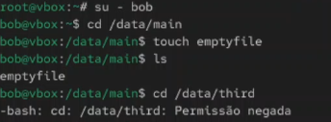
Рис. 2. Открытие учётной записи пользователя bob, переход и проверка по каталогам main и third, создание новых файлов.

Откроем новый терминал под пользователем alice: su - alice. Перейдём в каталог /data/main: cd /data/main. В нём создадим два файла, владельцем которых является alice: touch alice1 и touch alice2. Командой ls проверим корректность выполнения предыдущей команды (Рис. 3).
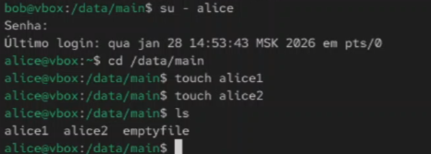
Рис. 3. Открытие учётной записи пользователя alice, переход в каталог main, создание двух файлов, проверка.

В другом терминале, под учётной записью пользователя bob (пользователь bob является членом группы main, как и alice) перейдём в каталог /data/main: cd /data/main (данный каталог уже был открыт в нашем терминале) и в этом каталоге введём: ls. Мы увидим два файла, созданные пользователем alice. Теперь попробуем удалить файлы, принадлежащие пользователю alice командой: rm -f alice*. Убедимся, что файлы будут удалены пользователем bob. После проверки командой ls создадим два файла, которые принадлежат пользователю bob: touch bob1 и touch bob2 (Рис. 4).
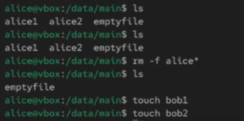
Рис. 4. Проверка созданных файлов под пользователем bob, удаление файлов, создание двух новых файлов.

В терминале под пользователем root установим для каталога /data/main бит идентификатор группы, а также stiky-бит для разделяемого (общего) каталога группы: chmod g+s,o+t /data/main (Рис. 5).
Рис. 5. Открытие терминала под пользователем root, установка бит идентификатора группы, а также stiky-бита для разделяемого (общего) каталога группы.

Переходим в терминал под пользователем alice и создаём в каталоге /data/main файлы alice3 и alice4: touch alice3 и touch alice4. Теперь мы должны увидеть, что два созданных вами файла принадлежат группе main, которая является группой-владельцем каталога /data/main: ls и ls -Al /data. В этом же терминале попробуем удалить файлы, принадлежащие пользователю bob: rm -rf bob*. Убедимся, что sticky-bit предотвратит удаление этих файлов пользователем alice, поскольку этот пользователь не является владельцем этих файлов (Operation not permitted) (Рис. 6).
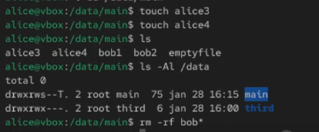
Рис. 6. Открытие терминала под пользователем alice, создание в каталоге main двух новых файлов, проверка принадлежности файлов группе main и попытка удаление файлов пользователя bob.

Откроем терминал с учётной записью root и установим права на чтение и выполнение в каталоге /data/main для группы third и права на чтение и выполнение для группы main в каталоге /data/third: setfacl -m g:third:rx /data/main и setfacl -m g:main:rx /data/third (Рис. 7.1). Теперь используем команду getfacl, чтобы убедиться в правильности установки разрешений: getfacl /data/main и getfacl /data/third (Рис. 7.2).
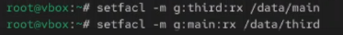
Рис. 7.1. Открытие терминала с учётной записью root, установка прав на чтение и выполнение.

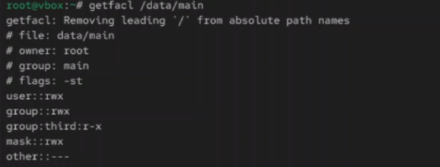
Рис. 7.2. Проверка правильности установки разрешений.

Далее создадим новый файл с именем newfile1 в каталоге /data/main: touch /data/main/newfile1. Используем getfacl /data/main/newfile1 для проверки текущих назначений полномочий. У пользователя только чтение и запись, у группы и других только чтение (Рис. 8).
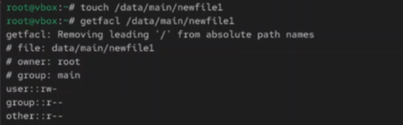
Рис. 8. Создание нового файла и проверка текущих назначений полномочий.

Установим ACL по умолчанию для каталога /data/main: setfacl -m d:g:third:rwx /data/main и для каталога /data/third: setfacl -m d:g:main:rwx /data/third. Убедимся, что настройки ACL работают, добавив новый файл в каталог /data/main: touch /data/main/newfile2. Используем getfacl /data/main/newfile2 (Рис. 9.1) для проверки текущих назначений полномочий. Выполним аналогичные действия для каталога /data/third (Рис. 9.2).
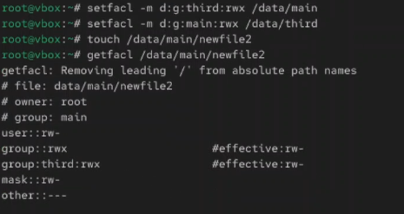
Рис. 9.1. Установка ACL по умолчанию для двух каталогов, добавление нового файла в каталог main и проверка текущих назначений полномочий.

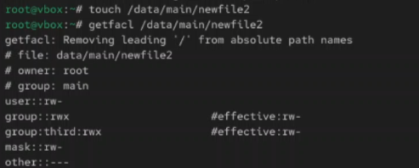
Рис. 9.2. Добавление нового файла в каталог third и проверка текущих назначений полномочий.

Для проверки полномочий группы third в каталоге /data/third войдём в другом терминале под учётной записью члена группы third: su – carol и проверим операции с файлами: rm /data/main/newfile1 и rm /data/main/newfile2. Система не даёт удалить данные файлы. Теперь проверим, возможно ли осуществить запись в файл:
echo "Hello, world" >> /data/main/newfile1
echo "Hello, world" >> /data/main/newfile2
В файл newfile1 запись осуществить не получилось, а вот в newfile2 всё выполнилось (Рис. 10).
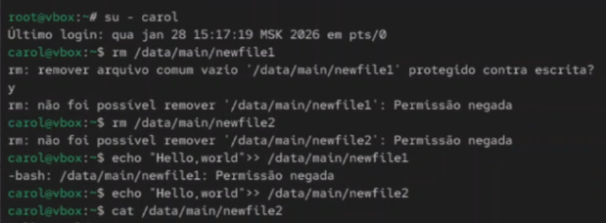
Рис. 10. Открытие терминала под пользователем carol и проверка операций с файлами.

Ответы на контрольные вопросы:
1. Как следует использовать команду chown, чтобы установить владельца группы для файла? Приведите пример. chown bob:main /data/third/newfile.
2. С помощью какой команды можно найти все файлы, принадлежащие конкретному пользователю? Приведите пример. find ~ -user bob -print.
3. Как применить разрешения на чтение, запись и выполнение для всех файлов в каталоге /data для пользователей и владельцев групп, не устанавливая никаких прав для других? Приведите пример. chmod 770 /data (скриншот из лабораторной работы).
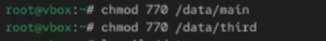
4. Какая команда позволяет добавить разрешение на выполнение для файла, который необходимо сделать исполняемым? chmod +x file.
5. Какая команда позволяет убедиться, что групповые разрешения для всех новых файлов, создаваемых в каталоге, будут присвоены владельцу группы этого каталога? Приведите пример. getfacl “имя каталога” (скриншот из лабораторной работы).
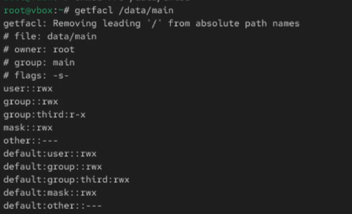
6. Необходимо, чтобы пользователи могли удалять только те файлы, владельцами которых они являются, или которые находятся в каталоге, владельцами которого они являются. С помощью какой команды можно это сделать? Приведите пример. chmod g+s,o+t /data/main (скриншот из лабораторной работы).
7. Какая команда добавляет ACL, который предоставляет членам группы права доступа на чтение для всех существующих файлов в текущем каталоге? setfacl -m g:group:r <file/dir> (скриншот из лабораторной работы).
8. Что нужно сделать для гарантии того, что члены группы получат разрешения на чтение для всех файлов в текущем каталоге и во всех его подкаталогах, а также для всех файлов, которые будут созданы в этом каталоге в будущем? Приведите пример. setfacl -dm g:group:r /dir.
9. Какое значение umask нужно установить, чтобы «другие» пользователи не получали какие-либо разрешения на новые файлы? Приведите пример. 007.
10. Какая команда гарантирует, что никто не сможет удалить файл myfile случайно? sudo chattr +i myfile.

Вывод:

В ходе выполнения лабораторной работы были получены навыкы настройки базовых и специальных прав доступа для групп пользователей в операционной системе типа Linux.

